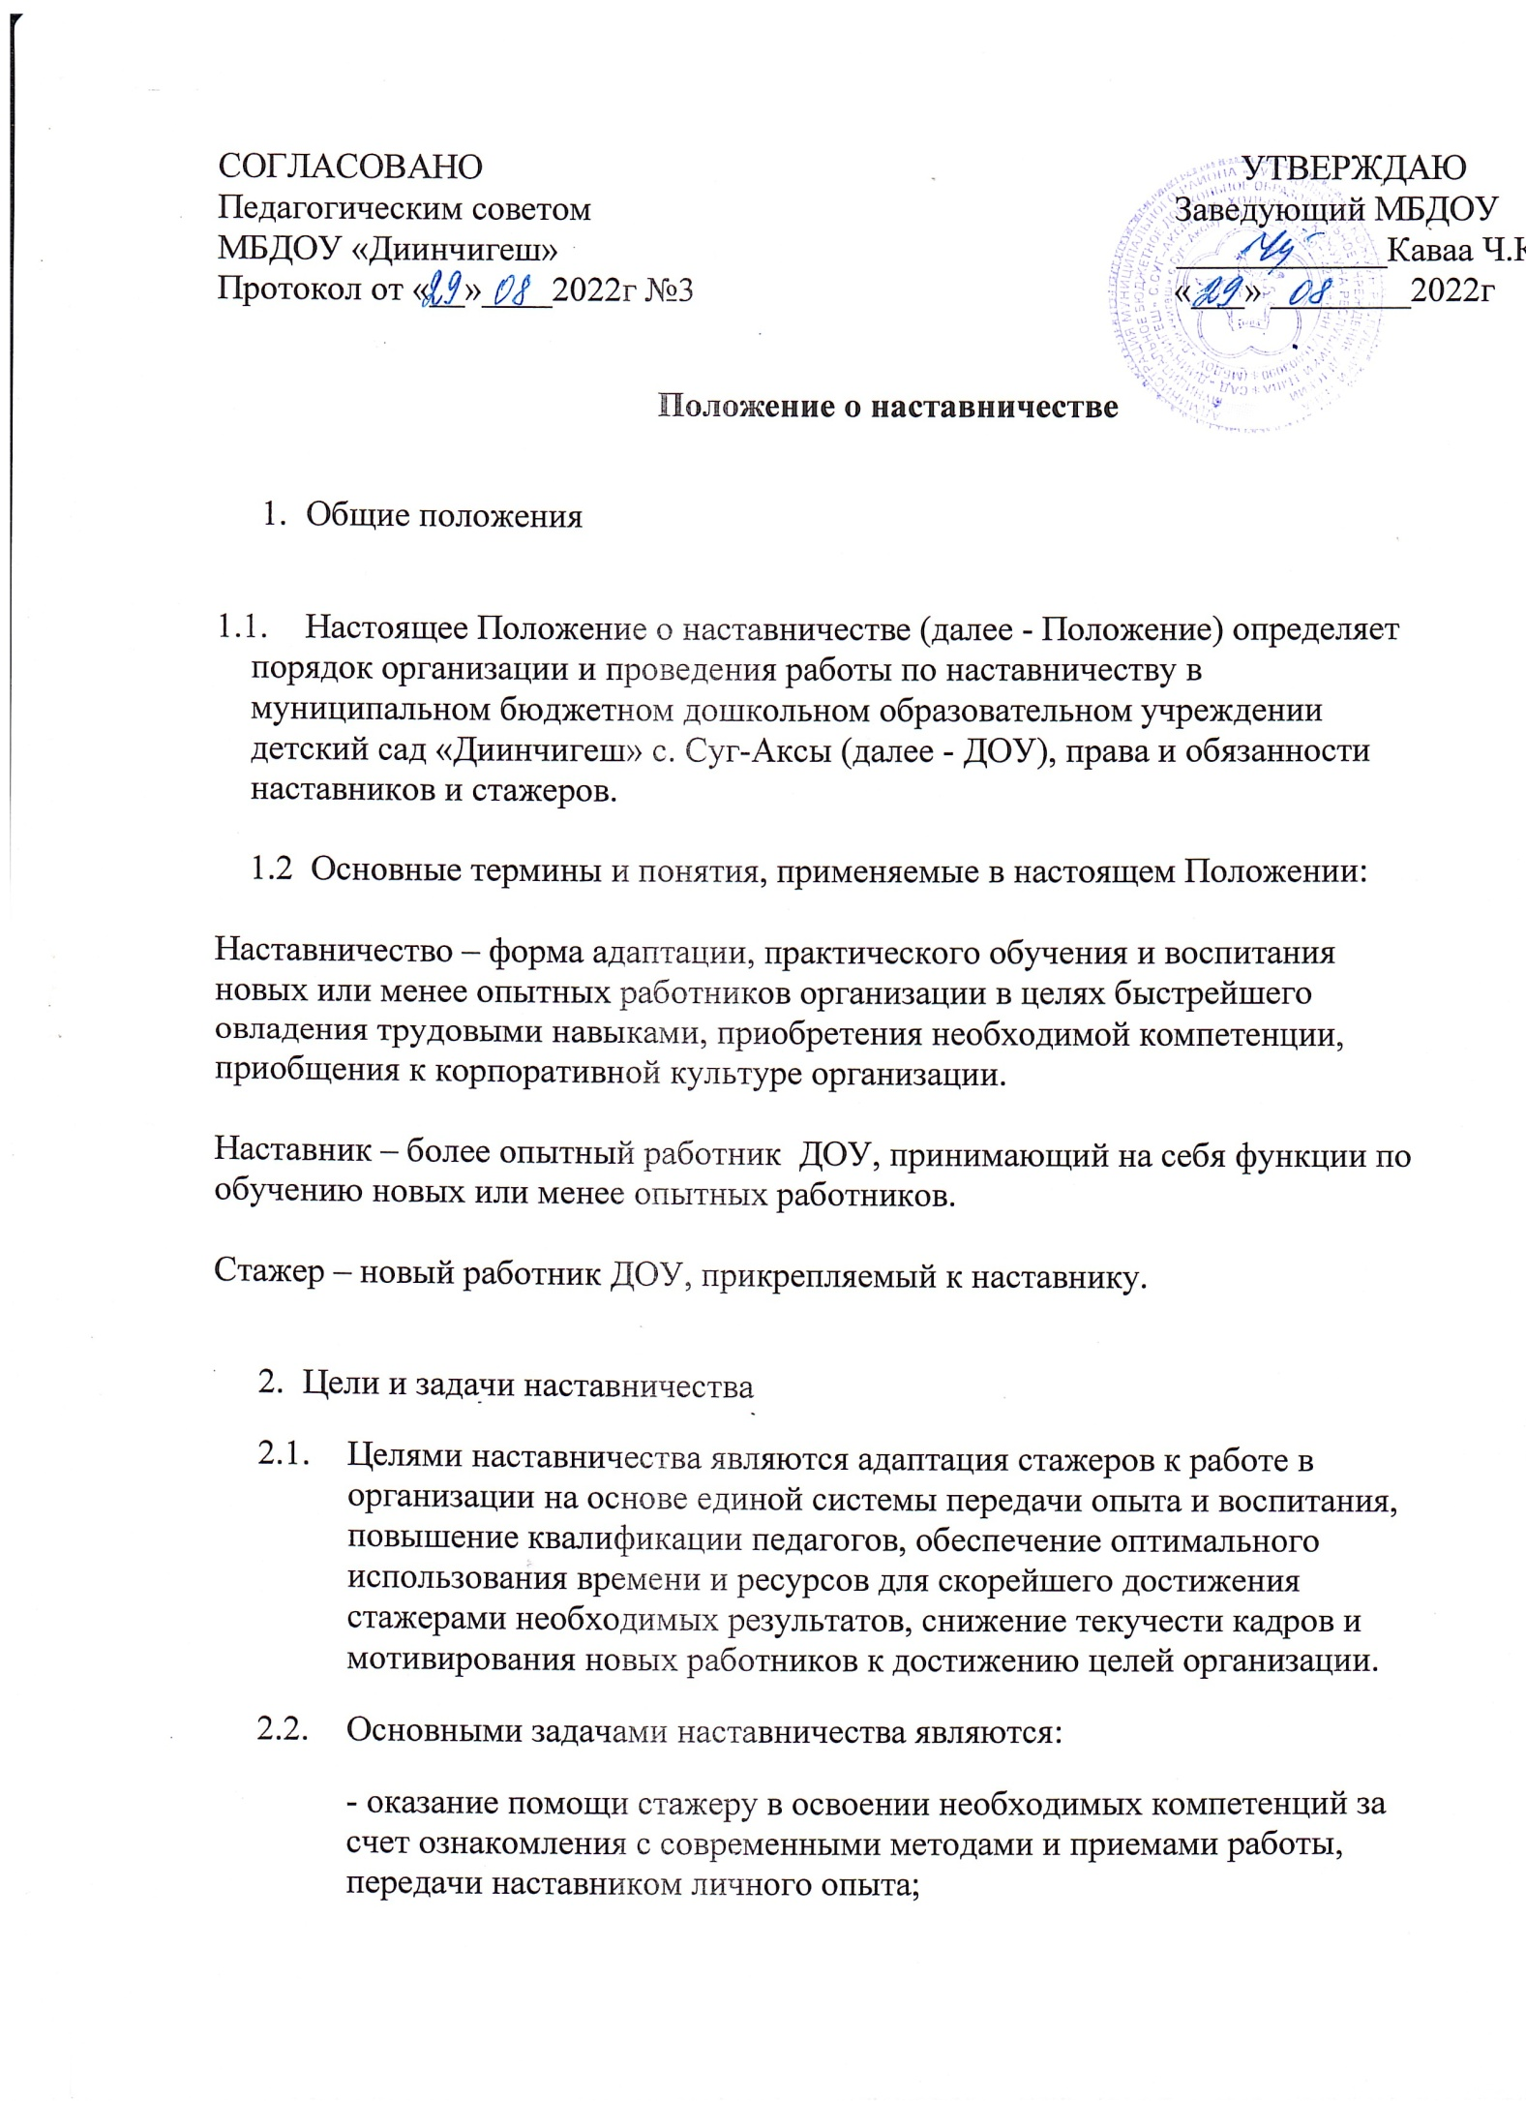

− обучение стажера в минимальные сроки необходимому профессиональному мастерству, соблюдению требований нормативных документов, в том числе по охране труда;
− содействие достижению стажером высокого качества труда;
− вхождение стажера в трудовой коллектив, освоение им корпоративной культуры;
− воспитание у стажера чувства личной ответственности за результаты своей деятельности.
- Организационные основы наставничества
  - Наставничество в ДОУ вводится на основании приказа заведующей.
  - Отбор кандидатур наставников осуществляется по следующим критериям:
− высокий уровень профессиональной подготовки;
− наличие общепризнанных личных достижений и результатов;
− развитые коммуникативные навыки и гибкость в общении;
− способность и готовность делиться профессиональным опытом;
− стаж профессиональной деятельности в ДОУ не менее двух лет.
  - Работник назначается наставником с его письменного согласия.
  - За одним наставником закрепляется одновременно не более двух стажеров.
  - Наставничество осуществляется в течение всего периода, назначенного стажеру.
- Права и обязанности наставника
  - Наставник имеет право:
− требовать от стажера выполнения указаний по вопросам, связанным с его деятельностью;

− принимать участие в обсуждении вопросов, связанных с работой стажера, вносить предложения в профсоюзные органы, непосредственному руководителю, вышестоящему руководителю о поощрении стажера, применении мер воспитательного и дисциплинарного воздействия;
− участвовать в обсуждении профессиональной карьеры стажера и планировании его дальнейшей работы в организации.
  - Наставник обязан:
− ознакомить стажера с основами корпоративной культуры ДОУ;
− изучить профессиональные и нравственные качества стажера, его отношение к работе, коллективу, увлечения, наклонности;
− оказать стажеру индивидуальную помощь практическими приемами и способами качественного выполнения обязанностей и поручений, выявлять и совместно устранять допущенные ошибки;
− разработать индивидуальную программу наставничества для стажера;
− личным примером развить положительные качества стажера, корректировать его поведение на работе, привлекать к участию в общественной жизни коллектива, формировать здоровый образ жизни, общественно значимые интересы, содействовать развитию культурного и профессионального кругозора;
− информировать стажера о целях, задачах и результатах текущей деятельности ДОУ;
− развить у стажера стремление к выполнению сложной и ответственной работы, освоению новой техники и современных технологий;
− способствовать развитию постоянного интереса к инновационному творчеству, внедрению современных стандартов качества образования;
− с учетом деловых и морально-психологических качеств стажера содействовать его профессиональному росту, достижению высокого профессионализма, участвовать в формировании и развитии карьеры;
− составить характеристику на стажера;
− заполнять анкеты по итогам отчетных периодов (приложение 1).

  - Ответственность наставника:
− наставник несет персональную ответственность за качество и своевременность выполнения функциональных обязанностей, возложенных на него настоящим Положением;
− при отказе от продолжения стажировки двух стажеров подряд наставник лишается статуса наставника.
- Права и обязанности стажера
  - Стажер имеет право участвовать в разработке программы наставничеству и вносить предложения о ее изменении, участвовать в обсуждении результатов стажировки.
  - Стажер обязан:
− ознакомиться под подпись с выпиской из приказа о назначении наставника в течение трех дней с момента издания приказа;
− выполнять обязанности, возложенные на него трудовым договором и Правилами трудового распорядка;
− проходить контрольные мероприятия согласно программе наставничества, в том числе заполнять анкеты по итогам отчетных периодов (приложение 2).
- Анализ работы стажера
  - Предварительный анализ работы стажера осуществляется по истечении первого и второго месяца его адаптации в ДОУ, при котором рассматриваются следующие вопросы:
− анализ процесса адаптации работника в ДОУ;
− выполнение на данный период индивидуального плана работ по программе наставничества;
− обозначение сильных и слабых сторон работника;
− обсуждение того, что необходимо улучшить;
− необходимая помощь со стороны ДОУ.

  - Наставник при необходимости по результатам предварительного анализа корректирует программу наставничества, дополнительно разрабатывает и принимает необходимые меры для ликвидации выявленных затруднений и дефицитов в процессе адаптации стажера.
  - Если по итогам контрольных мероприятий выявится необходимость в продолжении наставничества, то наставник с участием стажера разрабатывает и реализует дополнительные мероприятия, направленные на адаптацию стажера.

